Сценарий внеклассного мероприятия по ПДД для 1 класса

Практикум в 1 классе. Тема: Азбука безопасности
Цели: прививать убеждение в необходимости следовать поведенческим нормам и качествам: дисциплинированности, внимательности, выдержанности, организованности; вызывать уважительное отношение к труду водителей, к пешеходам и пассажирам; воспитывать чувство взаимовыручки, товарищества; пробуждать и развивать познавательные интересы учеников к предмету ОБЖ.
Оборудование: наглядные пособия: плакаты с ситуативными задачами по безопасности движения; изображение дорожных знаков; кубик «Угадай знак»; круг-барабан «Поле чудес»; жезл регулировщика; картинки с рекламой безопасности; плакат-задание «Найди ошибку».
Раздаточный материал:
1) памятка «Дорожная грамота - это наука быть живым»;
2) памятные медали «Знаток безопасного движения»;
3) карточки с дорожными знаками;
4) удостоверение юного пешехода.

Ход занятия
I. Организационный момент.
II. Закрепление изученного материала.
Учитель. Здравствуйте, юные пешеходы, юные пассажиры! Мне приятно, что вы в полном составе, потому что сегодня у нас самое ответственное (заключительное) занятие по теме «Дорожно- транспортная безопасность». Вы должны доказать себе, мне, нашим гостям (экспертам), что умеете проявлять чувство безопасности на дороге и при встрече с автотранспортом. Оказывается, ребята, существует не только азбука букв, но и азбука безопасности. Что же это за азбука? Нам она известна?
Учащиеся. Да, известна.
Учитель.
Город, в котором с тобой мы живем,
Можно, по праву, сравнить с букварем,
Вот она, азбука, над головой,
Знаки развешены вдоль мостовой.
Азбуку города помни всегда,
Чтоб не случилась с тобою беда.
Учащиеся (каждый читает стихотворное правило на одну букву алфавита).
- Асфальтом улицы мостятся,
Автомобили быстро мчатся.
- Бегут авто, спешат трамваи
Бурлит в движении мостовая.
- Все будьте правилу верны
Держитесь правой стороны.
- Груз громоздкий и большой
Неси у края мостовой.
- Должен помнить пешеход:
Перекресток - переход.
- Есть сигналы светофора,
Подчиняйся им без спора.
- Желтый свет - предупреждение
Жди сигнала для движения!
- Зеленый свет открыл дорогу:
Переходить ребята могут.
- Иди вперед! Порядок знаешь
На мостовой не пострадаешь,
- Красный свет нам говорит:
Стой! Опасно! Путь закрыт!
- Леша с Любой ходят парой.
Где идут?.. (По тротуару)
- Марширует в лагерь строй,
Мы идем... (по мостовой).
- Не смей на буфере кататься:
Не трудно с буфера сорваться.
- Опасность ротозея ждет
Около любых ворот.
- По асфальту точек стежка
Переходная ... (дорожка).
- Риск ненужный, так и знай,
На ходу вскочить в трамвай.
- Совет - не доверяй сноровке,
Входи в трамвай на остановке.
- Ты не мартышка и не кошка,
И не трапеция - подножка.
- Ученик, садясь в трамвай,
Старшим место ... (уступай).
- Футбол - хорошая игра
На стадионе, детвора.
- Хоккей - игра на льду зимой,
Но не игра на ... (мостовой).
- Цеплять крючком машины борт
Опасный и ненужный спорт.
- Чтоб тебя не задавили,
Не висни на автомобиле.
- Помни, школьник, всегда и всем
Ты на улице пример.
- Щади здоровье, жизнь щади
За движением следи.
- Экзамен важного значения
Держи по правилам движения.
Учитель.
Юные граждане, Тани и Пети,
Твердо запомните правила эти.
Ясно, чтобы быть здоровым,
Чтобы быть к труду готовым...
Учащиеся (хором).
Эту азбуку, друзья,
Нужно знать от А до Я.
Учитель. Итак, вы готовы держать экзамен по правилам движения? Те, кто его успешно сдаст, получат что-то очень важное. А экзамен наш будет проходить на Поле безопасных чудес, не возражаете? Тогда начнем... с разминки!
Крутится барабан.
III. Викторина «Будь внимателен на дороге».
Разминка.
Учитель.
А теперь я все проверю
И игру для вас затею.
Вам задам сейчас вопросы –
Отвечать на них не просто.
Мне позвольте на разминке
Вам загадки загадать.
Вы должны, ребята, прочно
Правила движенья знать,
Дружно все мне отвечать
Или, затаясь, молчать.
Если вы поступаете согласно правилам дорожного движения, то дружно отвечаете: «Это я, это я, это все мои друзья!», а если какое-либо из правил не соответствует норме, тогда молчите, значит, оно попало в игру ошибочно, случайно.
Кто из вас, идя домой,
Держит путь по мостовой?
Учащиеся молчат.
Учитель.
Кто из вас идет вперед
Только там, где переход?
Учащиеся. Это я, это я, это все мои друзья!
Учитель. Кто бежит вперед так скоро,
Что не видит светофора?
Учащиеся молчат.
Учитель.
Знает кто, что свет зеленый
Означает: путь открыт?
Учащиеся. Это я, это я, это все мои друзья!
Учитель.
А что желтый свет всегда нам
О внимании говорит?
Учащиеся. Это я, это я, это все мои друзья!
Учитель.
Кто, пусть честно говорит,
На трамвае не висит?
Учащиеся. Это я, это я, это все мои друзья!
Учитель.
Знает кто, что красный свет -
Это значит: хода нет?
Учащиеся. Это я, это я, это все мои друзья!
Учитель.
Кто из вас в вагоне тесном
Уступил старушке место?
Учащиеся. Это я, это я, это все мои друзья!
Учитель.
Кто ГИБДД помогает,
За порядком наблюдает?
Учащиеся. Это я, это я, это все мои друзья!
Учитель.
Кто торопится, бежит
Перед знаком «Путь закрыт»?
Учащиеся молчат.
Учитель.
Кто в свои 12 лет
Сел на велосипед
И помчался сразу
Прямо на автотрассу?
Учащиеся молчат.
Учитель. Я уверена, что вы на дороге такие же внимательные, как на уроке.
IV. Дидактическая игра «Поле безопасных чудес».
Участник игры крутит стрелку волчка.
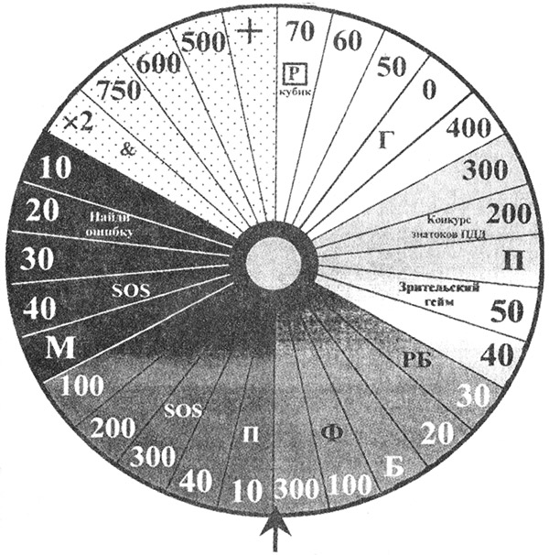
Стрелка барабана останавливается на секторе SOS «Помогите мышам!». Появляются Мыши (все роли исполняют ученики), переворачивают все дорожные знаки и звонят по телефону.
Учитель. Посмотрите, на нашем барабане призыв о помощи (SOS) от мышей из известного мультфильма. По этому знакомому мультфильму мы знаем, что мыши часто попадают в очень неприятные и опасные ситуации. Как вы считаете, нужно помочь мышам? Конечно, добрый человек не может допустить, чтобы с кем- либо произошло несчастье.
Вам, ребята, призыв SOS,
Чтоб у мышей не было слез!
Мыши. Леопольд, выходи! Выходи, подлый трус!
Раздается свисток, появляется Кот.
Кот. Ребята! Давайте жить дружно! Что же вы наделали? Куда спрятали все дорожные знаки? (Мышам) Принесите поскорее знак, который устанавливается на пешеходных переходах.
Мыши. Мы не знаем его.
Кот. Кто из учеников знает этот знак?
Учащиеся находят и показывают знаки по просьбе Кота.
Кот. Мыши, принесите знак, который устанавливается на железнодорожном переезде.
Мыши. Не знаем.
Кот. Подскажите, пожалуйста, ребята, Мышам. Мыши, учите знаки, а то худо вам придется. Сейчас вам дети помогли, а на дороге никто не сможет помочь, нужно надеяться только на самих себя.
Мыши. Мы все поняли, Леопольд. Будем и со знаками дружить, и с тобой, и с ребятами.
Стрелка барабана останавливается на секторе SOS - «Поможем Волку!».
Учитель. Ребята! Давайте познакомим Волка с правилами дорожного движения, а то он из сказки выйдет да при нашем сложном и опасном движении транспортных средств не сможет правильно ориентироваться на дороге.
Ребята! Придите на помощь Волку,
Он в знаках не знает толку.
Кругом беда его настигает,
Потому что он знаков не знает (не соблюдает).
Домик козлят. Выходит мама - Коза.
Коза.
Новый ставлю знак дорожный,
Будьте, дети, осторожны.
Этот знак знаком всем нам,
Как приду, отвечу вам.
Волк запутается сразу –
Он не видел их ни разу.
Уходит, ставит знак «Осторожно, дети!».
Волк.
Козлятушки, дитятушки,
Отопритеся, отомкнитеся.
Ваша мама пришла,
Молочка принесла.
Козленок.
Что за знак стоит у дома?
Наша мама с ним знакома.
Волк.
Может, стал я слишком стар?
Может быть, в лесу пожар?
Здесь бегут все без оглядки,
Я спасу и вас, козлятки!
Козленок.
Уходи от нас скорей.
Не откроем Волку дверь.
Волк (ученикам).
Что за знак стоял у дома?
Вы, наверно, с ним знакомы?
Учащиеся подробно объясняют Волку, для чего и где на дорогах ставится знак «Осторожно, дети!». Козлята ставят знак «Подача звукового сигнала запрещена».
Волк.
Козлятушки, ребятушки,
Отомкнитеся, отопритеся,
Ваша мама пришла,
Молочка принесла.
Козленок.
Не кричи здесь, страшный зверь.
Не откроем Волку дверь.
Волк.
Что за знак стоял у дома?
Вы уж точно с ним знакомы!
Ученики отвечают. Козлята ставят знак «Стоянка запрещена».
Волк.
Козлятушки, дитятушки,
Отомкнитеся, отопритеся,
Ваша мама пришла,
Молочка принесла.
Козленок.
Ты напрасно здесь шипишь
И напрасно здесь стоишь.
Уходи от нас скорей,
Не откроем Волку дверь.
Волк.
Что за знак стоял у дома?
Вы, быть может, с ним знакомы?
Ученики отвечают.
Кот.
Время близится к обеду... (трогает Волка за плечо).
Приглашаю на беседу.
Это всем должно быть ясно,
Даже тем, кто ходит в ясли.
Должен знать ты каждый знак,
Он стоит не просто так.
Волк.
Кто придет мне на подмогу?
Перейти хочу дорогу.
Ученики рассказывают Волку, как правильно переходить дорогу.
Кот.
Пешеход! Пешеход!
Помни ты про переход!
Подземный, надземный,
Похожий на зебру.
Знай, что только переход
От машин тебя спасет.
Красная Шапочка идет и поет, навстречу ей Волк.
Волк.
Куда ты, девочка, спешишь?
И почему теперь молчишь?
Что там в корзиночке твоей?
Мой завтрак, видно, - дай скорей!
Красная Шапочка.
Иду я к бабушке своей,
Она болеет, плохо ей.
Несу ей маслица горшок
И очень вкусный пирожок.
Волк.
Зубов и так нет у меня,
Неси все бабушке, дитя.
А где же бабушка живет?
Красная Шапочка.
А там за лесом поворот,
Потом идти лесной дорогой,
От мельницы еще немного.
Волк.
Знаешь что, и я пойду,
Бабушку твою найду.
Покороче нужен путь...
А! Доеду как-нибудь!
Волк видит знак «Железнодорожный переезд со шлагбаумом». Шлагбаум закрывается и падает прямо на Волка.
Волк.
Что за палка вдруг свалилась?
Искры сыплются из глаз.
Все вокруг вдруг закружилось,
Шишка... Разозлюсь сейчас.
Что за знак стоит?
Кто мне объяснит?
Дети отвечают. Волк едет дальше, видит знак «Животные на дороге».
Волк (испуганно).
Уходи скорей! Прошу!
Или больно укушу.
Что за знак стоит?
Кто мне объяснит?
Ученики отвечают. Волк едет дальше, видит знак «Въезд запрещен», но не обращает на него внимания.
Волк.
Вот и все, приехал я,
Здравствуй, бабушка моя!
(Падает в канаву, вылезает весь в колючках)
Что за знак подвел меня?
Выбил зуб последний я.
Кот (свистит).
Чтобы руки были целы,
Чтобы ноги были целы,
Знаки эти надо знать,
Надо знаки уважать!
Игра продолжается: ученики вращают барабан и определяют последовательность хода игры по секторам (далее см. варианты проведения тех или иных секторов Поля безопасных чудес).
Сектор «Физкультпауза»
(мелодия польки)
Входят три ученика - 3 цвета светофора.
Зеленый.
Ходить по улице опасно,
Когда у вас вниманья нет,
Но есть, друзья, зеленый.
Красный. Красный.
Желтый. И очень нужный желтый свет!
Красный.
Чтоб тебе помочь
Путь пройти опасный,
Горит и день, и ночь Зеленый, желтый, красный!
Учитель. Хорошо знакомые вам цвета светофора приглашают вас потанцевать, а мы посмотрим, какие вы внимательные. Если впереди зеленый братец, танцуем веселее, активно двигаясь; если желтый, - танцуем на месте, а красный - погрозим друг другу пальцем: нельзя идти вперед! Стой! Путь опасен!
Сектор «Гость поля безопасности»
Учитель. Сегодняшнего нашего гостя вы узнаете, отгадав загадку.
На посту в любое время
Дежурит ловкий постовой,
Он управляет сразу всеми,
Кто перед ним на мостовой.
Никто на свете так не может
Одним движением руки
Остановить поток прохожих
И пропустить грузовики.
Посмотри, силач какой:
На ходу одной рукой
Останавливать привык
Пятитонный грузовик.
(Регулировщик)
- Что за человек на дороге помогает водителям и пешеходам? Он строгий хозяин дороги, его все слушаются, а разговаривает он только жестами. Посмотрите, кто к нам пришел.
Регулировщик.
В снег и дождь,
В грозу и бурю
Я на улице дежурю.
Мчатся тысячи машин –
ЗИСы, ЗИЛы, М-один,
Пятитонки и трамваи.
Я проезд им разрешаю.
Если руку подниму,
Нет проезда никому.
Здравствуйте, ребята! Мы живем в большом и красивом городе с широкими улицами. По улицам движется много автомашин, но никто никому не мешает. Как вы думаете, почему? Ответьте, пожалуйста, на мои вопросы.
1. Где можно переходить дорогу? (По пешеходным переходам).
2. Как определить, что машина собирается повернуть направо? (Машина занимает первый, самый правый ряд, включается и мигает правый фонарик-указатель поворота)
3. Какую опасность для пешеходов представляют зимние дороги? (Гололед, снежные заносы, заносы машин по скользкой дороге, увеличение тормозного пути автомобиля, дороги сужены из-за снега.
А теперь вам нужно решить сложные дорожные задачи. Выберите правильные варианты ответов.
Задача 1.
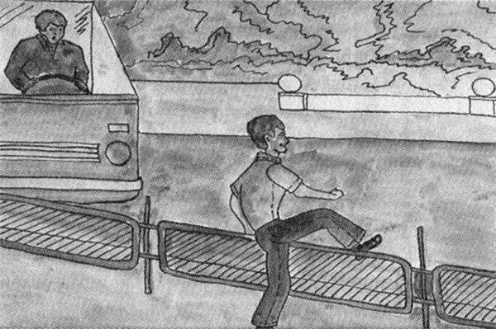
Можно ли в этом месте перейти дорогу?
1. Можно.
2. Категорически запрещается.
3. Можно, если в этом есть необходимость.
Задача 2.
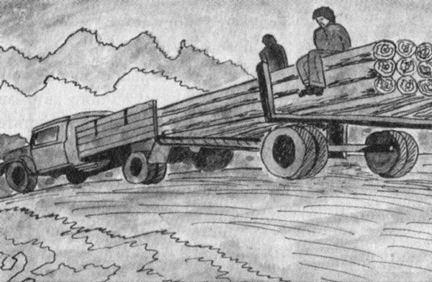
Разрешается ли такая перевозка пассажиров?
1. Разрешается.
2. Не разрешается.
3. Разрешается, если пассажиры сидят впереди кузова возле кабины.
Задача 3.
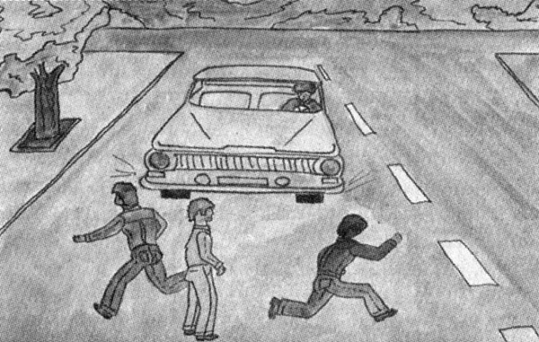
При виде автомобиля все три пешехода приняли разное решение. Один продолжал переход, другой вернулся обратно, третий - остановился. Кто поступил правильно?
1. Тот, кто остановился.
2. Тот, кто вернулся.
3. Тот, кто продолжал переход.
* * *
Регулировщик. На все вопросы ответили, с заданиями справились, молодцы! Помните, ребята, игры на улице в любой момент могут обернуться бедой. Всегда выполняйте правила дорожного движения.
Сектор «Конкурс знатоков безопасности»
Учитель.
На улице будьте внимательны, дети,
Твердо запомните правила эти.
О безопасности помни всегда,
Чтоб не случилась с тобою беда!
Практическое задание: решить дорожно-транспортные ситуации и задачи. (Использовать также вышеприведенные задачи)
Учитель предлагает «живые» и нарисованные задачи по типу:
1. Показать действия пешехода, водителя, пассажира.
2. Программированно-тестированные - выбрать из нескольких вариантов правильный ответ.
3. Конкретный аргументированный ответ (анализ конкретной ситуации).
Сектор «Кубик будет очень рад, Если ты узнаешь знак»
Информационный, запрещающий, сервисный, предупреждающий...
Описание. На кубиках нарисованы знаки дорожного движения. Вызываются ученики и называют знаки по всем сторонам кубика, объясняют, к какой группе тот или иной знак относится (информационно-указательные, запрещающие и т. д).
Задание к сектору:
- Назови, каждый дорожный знак на кубике, и объясни, что он означает.
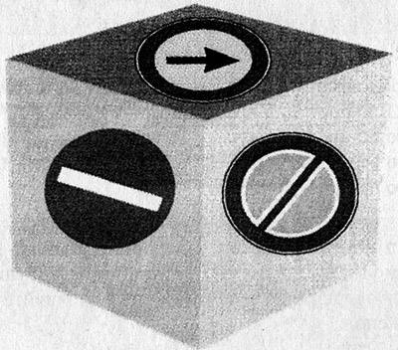
- Как называется часть дороги, предназначенная для машин? Это слово состоит из 8 букв. (Мостовая.)
- Как называется подземный ход для пешеходов, прорытый под проезжей дорогой с сильным автомобильным движением?
Это слово состоит из двух слов: первое слово - из 10 букв, второе слово - из 7 букв. (Пешеходный тоннель)
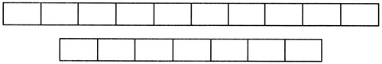
- Как называется перекладина, установленная перед железнодорожным переездом, закрывающая путь автомобилям? Это слово состоит из 8 букв. (Шлагбаум)
- Как называется проезжая часть дороги за городом? Это слово состоит из 5 букв. (Шоссе)
Сектор «Найди ошибку»
- Малейшая ошибка, невнимательность, пренебрежение правилами дорожного движения, потеря бдительности на дорогах и улицах могут привести к непоправимой беде.
Чтобы не стать жертвой дорожно-транспортного происшествия, предлагаем эту игру, которая поможет правильно ориентироваться на автодороге и избегать опасных ситуаций.
На карте-рисунке дорожной ситуации художник допустил 5 ошибок. Вам нужно найти эти ошибки.
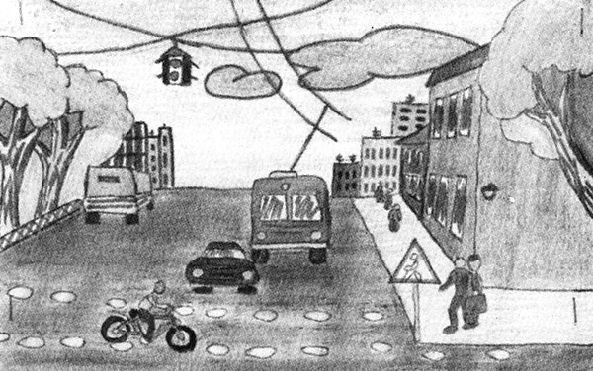
Ответы к игре «Найди ошибку»: художник допустил следующие ошибки:
1) Машины движутся по левой стороне улицы.
2) Троллейбус нарисован с одной контактной дугой.
3) На светофоре два цвета, а не три.
4) Велосипедист нарушает правила дорожного движения. На переходе он должен идти с велосипедом, а не ехать на нем.
5) Знак пешеходного перехода изображен для водителя, должен располагаться до перехода, так как он предупреждающий, а на переходе должен располагаться информационно-указательный знак «Пешеходный переход».
Сектор «Совет-сюрприз по безопасности движения»
Учащиеся дают друг другу совет (устно рассказывают о том или другом правиле Азбуки безопасности), подтверждая наглядным материалом (плакатами, макетами и схемами их следования в школу, домой, в общественные места частого посещения), развивая монологическую речь и одновременно закрепляя еще раз правила дорожного движения.
Сектор «Музыкальная пауза»
Песенка о правилах
Музыка Г. Поповой
1. Везде и всюду правила - их надо знать всегда:
Без них не выйдут в плаванье из гавани суда.
Выходят в рейс по правилам полярник и пилот.
Припев:
Свои имеют правила, свои имеют правила
Шофер и пешеход! Как таблицу умноженья, как урок,
Помни правила движенья назубок!
Помни правила движенья, как таблицу умноженья,
Знай всегда их назубок!
2. По городу, по улице не ходят просто так:
Когда не знаешь правила, легко попасть впросак.
Все время будь внимательным и помни наперед.
Припев.
Сектор «Рекламная пауза безопасности»
Учащиеся обыгрывают стихотворные строки по типу «живых картин», инсценировок, представляя их в виде рекламных пауз безопасности. Можно представить их иллюстрированием (картинками), тогда ученики озвучивают эти картинки выразительным чтением.
Смотри, отважный мальчуган
За кузов «ЗИЛа» уцепился.
- Привет, - с улыбкой машет нам!
Ой! Но вот с ним казус приключился...
И почему-то он свалился.
Так и есть! Шалун споткнулся,
Под машину подвернулся,
Но водитель был умелый,
У мальчишки ноги целы.
Жив остался в этот раз –
Лишь слезы катятся из глаз.
Вышла девочка из трамвая,
Беззаботная такая.
Увы, случилась тут беда –
Попала под трамвай она.
Бедняжка, что ж ты не учла
Правила движения:
Трамвай сзади обходить нельзя,
Автобус можно, без сомнения!
Трамвай обходят впереди!
Запомнить это нужно.
Автобус сзади обойди!
И на дороге будь послушна.
Любопытный, ты куда?
Рельсы там и провода.
Так и вывалиться можно...
Надо ездить осторожно!
Ты не висни на трамвае,
Так травму получить легко.
Каждый школьник это знает:
В беду попасть не мудрено!
Боре горе и не снится:
Он по скользким листьям мчится.
Знак повешен не напрасно:
«Осторожно! Здесь опасно!»
V. Итог занятия.
Учитель. Ребята! А теперь подведем итог нашего экзамена. Вы успешно справились со всеми заданиями Поля безопасных чудес и заслуживаете высшей оценки - 5. А главное - ваша жизнь будет безопасной. Получите документ - удостоверение юного пешехода с памяткой «Дорожная грамота - это наука быть живым». А лучшие из вас по итогам экзамена награждаются медалью «Знаток безопасного движения».
Стук в дверь. Входит секретарь школы.
Секретарь. Для ваших учеников почтальон сегодня принес телеграмму и бандероль.
Учитель. От кого же это?
Учитель зачитывает телеграмму, а секретарь вручает бандероль.
Телеграмма
Ребята! Поздравляем вас с отличной сдачей экзаменов по правилам дорожного движения. Посылаем вам в подарок маленькие гостинцы. Желаем безопасного пути на улице!
Ваши папы и мамы, бабушки и дедушки.
Учитель.
Знать правила движения –
Большое достижение!
Учащиеся.
Будем правила движения
Выполнять без возражения.
Учитель. Теперь вы смело и вполне самостоятельно можете шагать по нашему городу, распевая такую песенку.
Все учащиеся исполняют песню «Запрещается - разрешается».
Запрещается - разрешается
Музыка М. Парцхаладзе Слова В. Семернина
1. И проспекты, и бульвары - всюду улицы шумны,
Проходи по тротуару только с правой стороны.
Здесь шалить, мешать народу за-пре-ща-ет-ся!
Быть примерным пешеходом раз-ре-ша-ет-ся!

2. Если едешь ты в трамвае и вокруг тебя народ,
Не толкаясь, не зевая, проходи, дружок, вперед.
Без билета, как известно, за-пре-ща-ет-ся!
Уступить старушке место раз-ре-ша-ет-ся!

3. Если ты гуляешь просто, все равно вперед гляди,
Через шумный перекресток осторожно проходи.
Переход при красном свете за-пре-ща-ет-ся!
При зеленом даже детям раз-ре-ша-ет-ся!
***
Учитель. Спасибо вам, ребята, за хорошую подготовку к уроку. Я желаю, чтобы вы были здоровы и никогда не забывали заботиться о своей безопасности.
Памятка
Что должен знать пешеход
На улицах и дорогах много машин и другой техники. Нарушение правил дорожного движения - опасно для жизни. Надо всем хорошо знать правила перехода дороги. Вот эти правила:
1. Ходи по тротуару, придерживаясь правой стороны.
2. Переходи улицу спокойным шагом только по пешеходному переходу.
3. Разрешающий для перехода сигнал светофора - зеленый. На красный и желтый нельзя переходить улицу.

